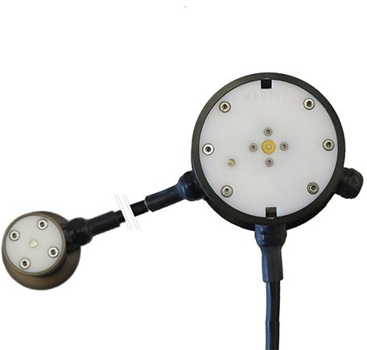
ARS31Pro-UMB智能路面传感器

主动式ARS31Pro-UMB传感器齐平安装在道路或跑道表面，并通过主动冷却和加热传感器表面来测量冻结温度。通过这种方式，它与除冰材料无关。 此外，它还可以测量路面温度。该表面温度传感器集成在与ARS31Pro-UMB连接的第二个外壳中。 两个外壳之间的距离为50厘米。 一项测量可以发现接下来的几个小时内的关键条件。 除了实时道路状况之外，该预警消息还提供了额外的路面状况信息。 两部分式外壳设计允许在短短几分钟内随时拆卸组合电子单元以进行维护。 结合接口转换器8160.UISO，可以将传感器内置到新的和现有的UMB网络中。 传感器是可寻址的并且可以联网。
主动式道路传感器ARS31Pro能够独立于除冰材料检测冰点温度，并具有两个分体式外壳，易于维护。

测量参数：路面温度, 冰点

测量技术：主动冷却和加热（珀耳帖元件），NTC（路面温度）

产品亮点：两个分体式外壳设计，易于维护/重新校准，低能耗，可以太阳能供电，凝固点与除冰材料无关

接口：RS485
技术参数
一般参数
Dimensions | Ø 120mm, height 50mm
重量 | 约1100g
存储温度 | -40...70°C (in packaging)
防护等级 | IP68
供电 | 24 VDC ±10%
连接器 | CAGE CLAMP, WAGO, (cross-section <0.5mm²)
操作温度 | -40...80°C
操作相对湿度 | 0...100% RH
耗电 | 约 30 W
接口 | RS485, 波特率: 2,400...38,400 位/秒 (标准: 19,200),
电缆长度 | 50m
外部路面温度
原理 | NTC
量程 | -40 ... 80 °C
单位 | °C
精度 | ±0.2°C (-10...10°C), or ±0.5°
分辨率 | 0.1
冰点
量程 | -40 ... 0 °C
单位 | °C
精度 > -15°C | ±0,5°C for Tg > -15°C (with NaCI, determined according to CEN/TS15518-4);
精度 < -15°C | ±1,5°C for Tg < -15°C (with NaCI, determined according to CEN/TS15518-4)

